Compte rendu

tp05 – devweb

Christopher Marie-Angélique – Groupe 2B

Table des matières

1 – Introduction 2

2 – Structures des tables MySQL sous phpmyadmin 2

3 – Consultations des biens par prix 5

4 – Consultations des biens par types 7

5 – Conclusion 10

# 1 – Introduction

Ce TP5 de DevWeb à pour objectif de nous faire manipuler les requêtes préparées.

Pour ce faire, nous utiliserons le PDO (PHP Data Objects) qui est une extension PHP fournissant une interface pour accéder à une base de données, ainsi que phpmyadmin qui est une interface Web pour MySQL écrite en PHP.

# 2 – Structures des tables MySQL sous phpmyadmin

Phpmyadmin est un logiciel pour MySQL livré avec MAMP et XAMPP écrit en PHP qui nous permet de permet de visualiser rapidement l’état de notre base de données et de la modifier sans devoir écrire de requêtes SQL.

Avant développé le code PHP qui nous permet d’afficher les données de notre base de données, nous devons naturellement la crée et insérer ces données. Pour ce faire, nous avons compléter le script fournit « CreateBaseBienImmoAtrous.sql » que nous avons ensuite exécuter sur phpmyadmin :

Figure 1 : script de création

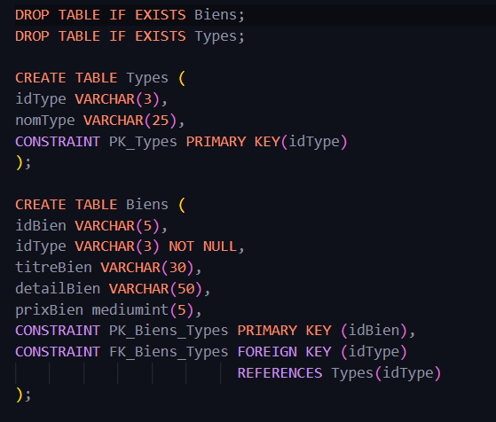

Figure 2 : script d’insertion

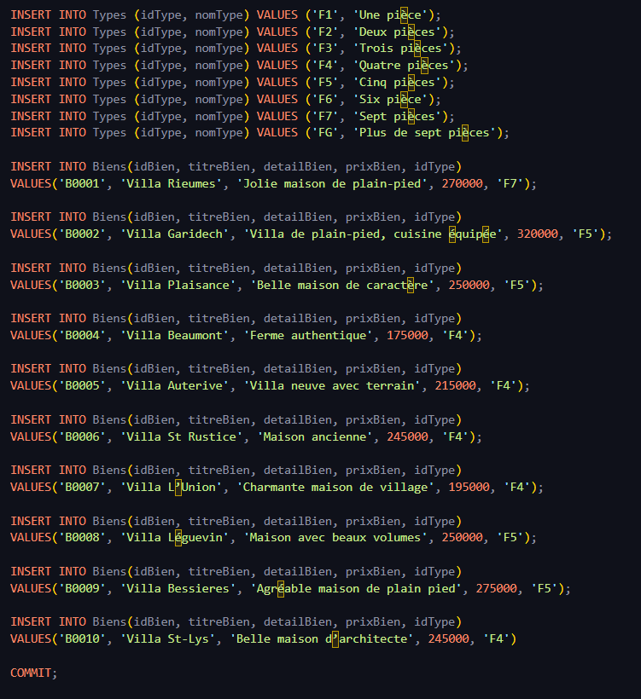

Finalement, sous phpmyadmin les résultats sont les suivant :

Figure 3 : les tables sous phpmyadmin

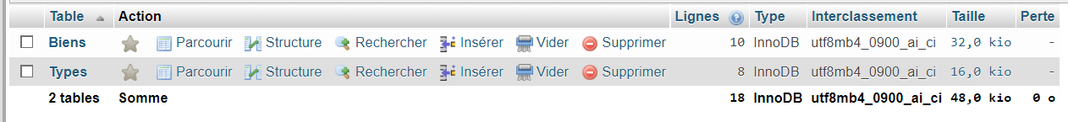

Figure 4 : les colonnes de la table bien

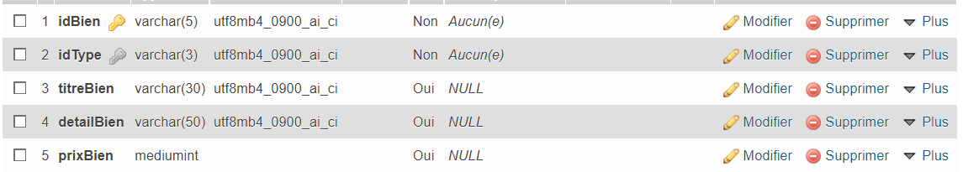

Figure 5 : les valeurs de la table biens

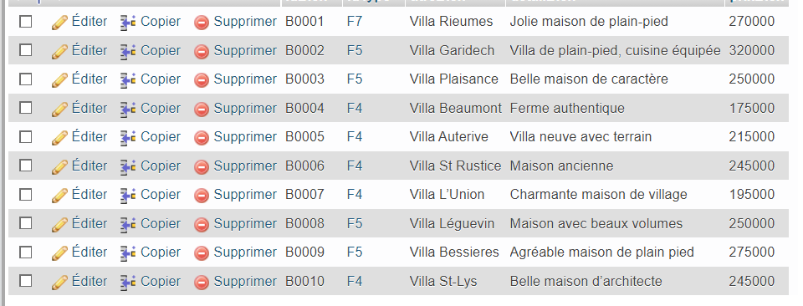

Figure 6 : les colonnes de la table Types



Figure 7 : les valeurs de la table Types

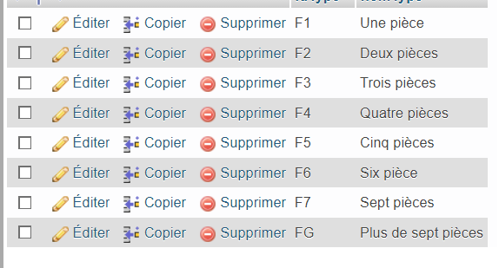

Pour permettre la connexion à notre base de données, nous avons créé un fichier php « connext.inc.php » qui créera un objet PDO qui permettra d’accéder à notre base de données et d’exécuter des requêtes préparées :

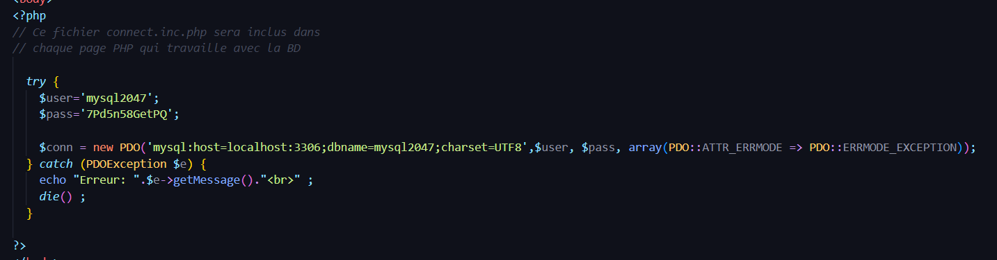

# 3 – Consultations des biens par prix

Dans cette partie, il nous a été demandé d’afficher les biens selon leurs prix. L’utilisateur aura le choix entre sélectionner les biens qui sont soit :

* > à 200k €
* Entre 200k et 300k €
* < à 300k €

Pour ce faire, nous créons tout d’abord un formulaire avec des radioButton qui représenterons les choix que peut faire l’utilisateur :



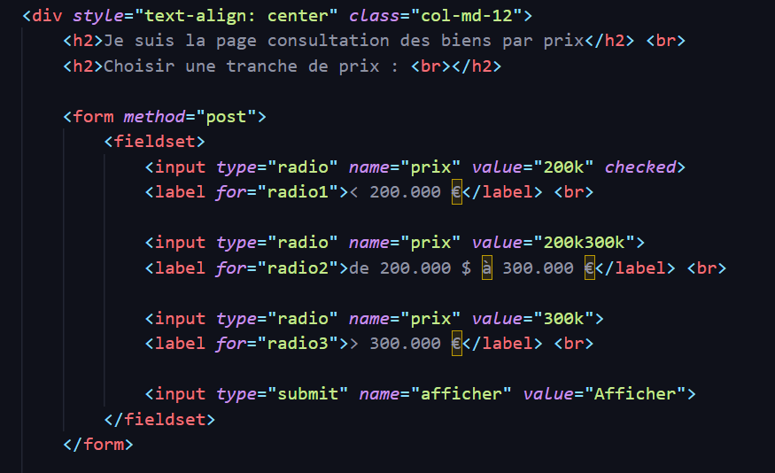

Pour afficher le résultat au clique du bouton « afficher », nous créons un script PHP vérifiant qu’un des radioButton a bien été sélectionner. Dans un switch nous afficherons des résultats différents selon que le bouton est soit :

* > à 200K €
* Entre 200k et 300k €
* < à 300k €

Ces vérifications sont réalisés grâce à une requête qui vérifie les valeurs de la table prixBien :







Par la suite, nous stockons les résultats dans un tableau en parcours les résultats de notre requête :

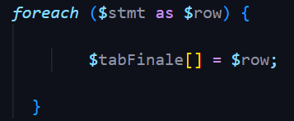

Pour afficher proprement les biens, nous utilisons la propriété « table » en HTML que nous initialisons en mettant les noms des différentes tables de notre base de données :

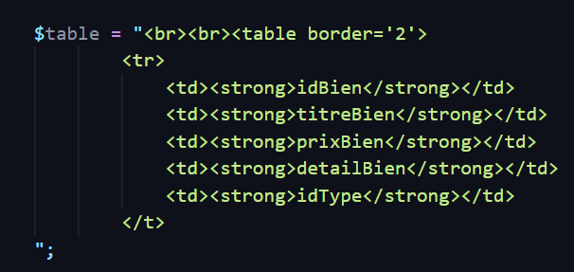

Ensuite dans une boucle foreach, nous concaténons les données présentes dans le tableau qui stocke les données pour finalement l’afficher :

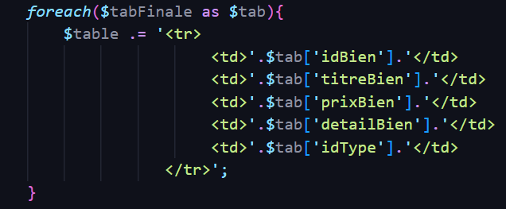

# 4 – Consultations des biens par types

Dans cette partie, il nous a été demandé d’afficher les biens selon leurs types (F1/F2/F3/F4/F5/F6/F7/FG)

Pour ce faire, nous créons tout d’abord un formulaire avec une balise « select » qui possèdera plusieurs options :

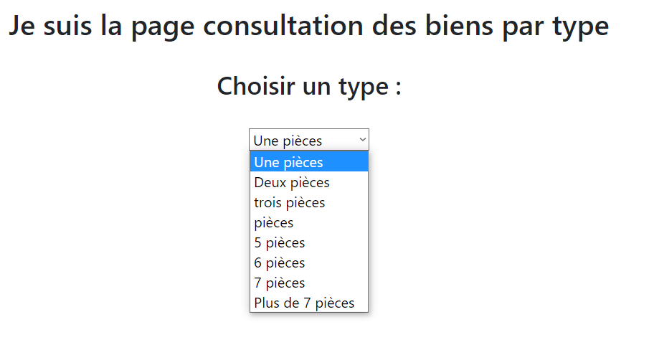

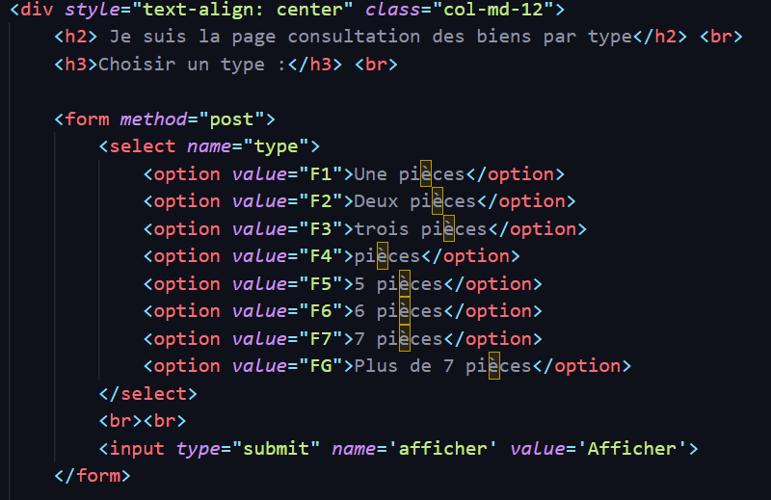

Pour afficher le résultat au clique du bouton « afficher », nous créons un script PHP vérifiant qu’une option a bien été sélectionner. Si c’est cas, nous préparons et exécutons une requête qui récupère tous les biens :

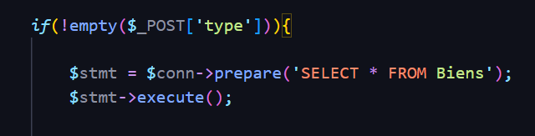

Pour afficher proprement les Biens selon leur types, nous utilisons la propriété HTML : « table » que nous initions en mettant les noms des différentes tables de notre base de données :

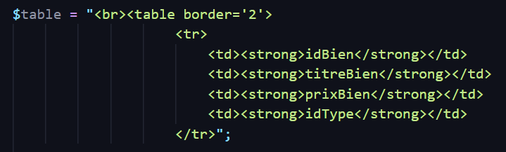

Par la suite dans une boucle foreach, nous vérifions que les biens soit bien du type sélectionner par l’utilisateur. Si c’est le cas nous concaténons ces données dans le tableau que nous avons créé pour finalement l’afficher :

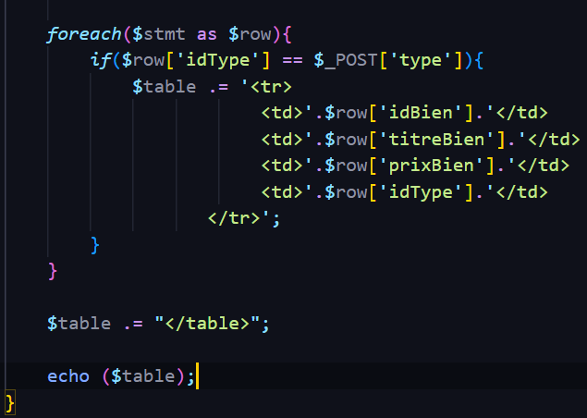

# 5 – Conclusion

Nous avons vu dans ce TP5 de DevWeb comment utiliser le logiciel phpmyadmin pour créer et visualiser base de données. Par la suite, nous avons créé un PDO qui nous permet d’accéder à notre base de données avec PHP. Grâce à cela nous avons afficher les éléments de nos différentes tables, soit les Biens selon leur prix ou biens leur types.

Pour ce faire, nous avons créé des requêtes préparées.